27.04.20
5 класс контрольная работа по теме «Проценты»
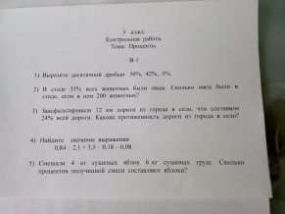
6 класс Решение уравнений
№1316(Ж), 1320(в). Сам раб
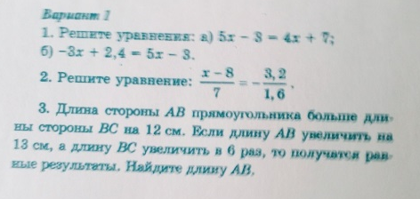
7 класс алгебра
Решение задач с помощью систем уравнений
№ 663 или №671(3), 672(2)
8 класс алгебра
Решение квадратных неравенств
Сам раб
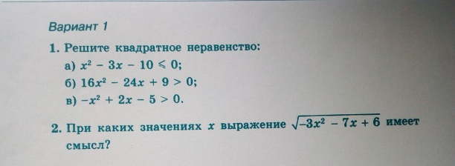
9 класс алгебра
Множества.
с 210-214 читать № 371(1,3), 373(1), 374(1.2), 376(1), 380

